南信州地区労務管理セミナー |  | 参加無料
企業における労使双方を対象に、働きやすい職場づくりを支援し、労働環境の安定的な発展を図ることを目的として、開催します。

中小事業主におけるパワーハラスメント防止措置義務化と実務対応
講師 | 特定社会保険労務士・特定行政書士 中村事務所代表  （長野県社会保険労務士会 諏訪支部長）
 | 中村 勝 氏
飯田労働基準監督署からのお知らせ
講師 | 飯田労働基準監督署 監督・安衛課 地方産業安全専門官
 | 今野 聖 氏

日 時 | 令和4年11月29日（火）午後2時～4時30分
会 場 | 飯田市勤労者福祉センター 3階（第3・第4研修室）
 | 飯田市東栄町3108-1 ＴＥＬ 0265-22-7494
対 象 者 | 労働者、事業主、企業の人事・労務担当者、その他関心のある方
申込方法 | 申込は、11月17日（木）までに、裏面申込書により、メール、FAX、電話等で行ってください。  なお、メール等による場合は、申込書にある事項を明記していただければ、申込書を使用する必要はありません。
そ の 他 | ・定員になり次第、締め切ります。  ・新型コロナウイルス感染症対策として、マスクの着用、アルコール消毒、検温等にご協力ください。
主 催 | 飯田労働基準監督署、（一社）飯田労働基準協会、長野県南信労政事務所

長野県南信労政事務所 行 | メール：nanshinrosei@pref.nagano.lg.jp  F A X：0265-76-6834

「南信州地区労務管理セミナー」参加申込書
（令和4年11月29日（火） 飯田市勤労者福祉センター）
事業所名、労働組合名等 |  | 電話番号
 |  | メール  アドレス | @

所属・役職 | お名前
申込期限：11月17日（木）
お申込みいただいた内容は、長野県南信労政事務所が主催する労働教育講座以外の用途には使用しません。

会場のご案内
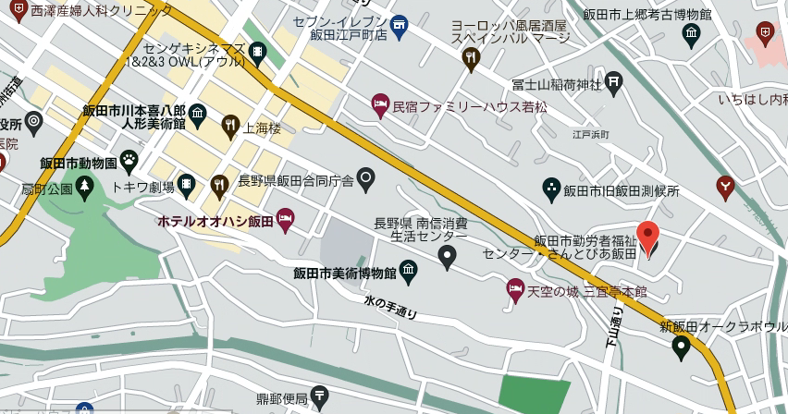
飯田市勤労者福祉センター
（飯田市東栄町3108-1）

